Kose Vallavalitsuse 20.09.2022
korralduse nr 630 lisa

Lähteseisukohad Jõe tn 1 ja Jõe tn 3 katastriüksuste ning lähiala detailplaneeringu koostamiseks ja vormistamiseks
- Lähteseisukohtade koostamise alus ja koostaja
Planeerimisseaduse (edaspidi PlanS) § 6 punkti 12 kohaselt on planeeringu lähteseisukohad planeerimismenetluse algatamisel või pärast algatamist koostatav dokument, milles planeeringu koostamise korraldaja kirjeldab planeeringu koostamise vajadust, eesmärki ja ülesandeid, mida planeeringuga kavatsetakse lahendada, esitab planeeringu koostamise eeldatava ajakava ning annab ülevaate planeeringu koostamiseks vajalike uuringute tegemisest ja planeeringu koostamisse kaasatavatest isikutest. Samuti esitab Kose Vallavalitsus lähteseisukohtades ka muu vajamineva info planeeringu koostamiseks ja vormistamiseks.

- Detailplaneeringu koostaja, eesmärk, ülesanded ja muu vajalik info
Aktsiaselts Aqua Marina (registrikood 10120426) esitas avalduse (registreeritud dokumendiregistris 29.01.2019 nr 7-1.2/212 all) detailplaneeringu algatamiseks Kose alevikus asuvatel Jõe tn 1 ja Jõe tn 3 katastriüksustel. Detailplaneering algatati Kose Vallavalitsuse 19.02.2019 korraldusega nr 111. Harju Maakohus tühistas Kose Vallavalitsuse 27.04.2021 korralduse nr 268 „Kose alevikus asuvate Jõe tn 1 ja Jõe tn 3 katastriüksuste ning lähiala detailplaneeringu koostamise lõpetamine“, mistõttu tuleb detailplaneeringut edasi menetleda. Kuna vahepeal on kehtestatud uus üldplaneering, läbi on viidud avatud ideekonkurss „Kose aleviku keskuse avaliku ruumi arhitektuurivõistlus“, on vajalik 2019 aastal koostatud lähteseisukohtade uuendamine ning planeeringuala muutmine.

Planeeringuala pindala on ca 1,34 ha ning see hõlmab Jõe tn 3 (katastritunnus 33702:003:2250), Jõe tn 1 (katastritunnus 33702:003:2290), Jõe tn 1c (katastritunnus 33801:001:1170), 12 Kose-Jägala tee T3 (katastritunnus 33702:003:0209), 11121 Kose tee (katastritunnus 33702:003:0107), Kose tee L2 (katastritunnus 33801:001:1624), osaliselt 14 Kose-Purila tee (katastritunnus 33702:003:0239), osaliselt 12 Kose-Jägala tee (katastritunnus 33701:002:0324), osaliselt Pirita jõgi L4 (katastritunnus 33801:001:1325), osaliselt 12 Kose-Jägala tee T4 (katastritunnus 33801:001:1625) katastriüksust.

Detailplaneeringu eesmärk on välja selgitada Jõe tn 1 ja Jõe tn 3 katastriüksustele tanklahoone ja seda teenindavate rajatiste rajamise võimalikkus. Lisaks antakse detailplaneeringuga lahendus planeeringuala haljastusele, heakorrale, juurdepääsule, parkimiskorraldusele ja tehnovõrkudega varustamisele.

Kose valla üldplaneeringu kohaselt on planeeringuala puhul tegemist tiheasustusalaga, kus on ehitusloakohustusliku hoone püstitamisel detailplaneeringu koostamise kohustus. Tiheasustusalad on üldplaneeringu mõistes valla territooriumi osad, kus ruumiline planeerimine järgib kompaktsele hoonestusalale omaseid põhimõtteid – hooned paiknevad/rajatakse üksteisele lähedale (kompaktselt), hoonestatud alad liidetakse üldjuhul ühiste tehnovõrkudega, juurdepääsuks rajatakse sidus ja naaberalade vajadusi arvestav teedevõrk jne. Üldplaneeringuga on määratud maakasutuse juhtotstarbeks kaubandus-, teenindus- ja büroohoone maa-ala. Kaubandus-, teenindus- ja büroohoone maa-ala on kaubandus-, teenindus-, toitlustus-, majutus-, büroo- ja pangahoone ja neid teenindavate rajatiste juhotstarbega maa-ala. Kaubandus- ja teeninduspinnad on elanike teenindamiseks ja valdavalt avaliku juurdepääsuga.

Detailplaneeringu ülesanded on:
- planeeringuala kruntideks jaotamine;
- krundi hoonestusala määramine;
- krundi ehitusõiguse määramine;
- hoonete ja rajatiste toimimiseks vajalike ehitiste, sealhulgas tehnovõrkude ja -rajatiste ning avalikule teele juurdepääsuteede võimaliku asukoha määramine;
- ehitise ehituslike tingimuste määramine;
- ehitise arhitektuuriliste ja kujunduslike tingimuste määramine;
- liikluskorralduse põhimõtete määramine;
- haljastuse ja heakorrastuse põhimõtete määramine;
- kuja määramine;
- kuritegevuse riski vähendavate tingimuste määramine;
- müra-, vibratsiooni-, saasteriski- ja isolatsioonitingimusi ning muid keskkonnatingimusi tagavate nõuete seadmine;
- servituutide seadmise ja olemasoleva või kavandatava tee avalikult kasutatavaks teeks määramise vajaduse märkimine;
- nendele ehitistele tingimuste seadmine, mille ehitamiseks ei ole detailplaneeringu koostamine nõutav;
- keskkonnatingimustega arvestamine ja kaitseväärtustele vajalike leevendavate meetmete käsitlemine.

Planeeringu koostamisel võtta aluseks alljärgnev:
Ärimaa krundi minimaalne suurus | Jõe tn 1 ja Jõe tn 3 krundid liidetakse.
Hoonete suurim ehitisealune pind krundi pindalast | Kuni 40%.
Hoonestusala minimaalne kaugus krundi piirist | 4 m. Arvestada ka tee kaitsevööndiga, mis on 10 m äärmise sõiduraja välimisest servast. Tee kaitsevöönd kanda planeeringu joonisele.
Hoonete suurim lubatud arv krundi kohta | 2
Hoonete maksimaalne lubatud kõrgus | 8 m
Piirded | Piirdeid ei ole lubatud rajada.
Hoonete arhitektuurilised, ehituslikud ja kujunduslikud tingimused | Määrata planeeringuga arvestades ümbritsevat hoonestust. Hoone põhimaht projekteerida viilkatusega, katusekalle minimaalselt 10 kraadi. Välisviimistluses kasutada puitu, kivi, klaasi või kombineerida neid.
Parkimine | Krundipõhiselt, vastavalt kehtivale parkimisnormatiivile. Arvestada ka jalgrataste parkimise vajadusega. Võimalusel näha ette elektriautode laadimispunkt. Parkimislahenduse väljatöötamisel peab arvestama ka planeeringualaga piirnevate katastriüksuste juurdepääsu- ja parkimislahendusega.
Veevarustus, kanalisatsioon | Veevarustus ja kanalisatsioon lahendada planeeringuga. Liituda ühisveevärgi ja -kanalisatsiooniga vastavalt OÜ KOSE VESI poolt väljastatavatele tingimustele.
Küte | Lahendada planeeringuga. Lubatud on lokaalsed küttelahendused.
Sademevesi | Lahendada planeeringuga. Naaberkruntidele on sademevee juhtimine keelatud.
Tuletõrjevesi | Lahendada planeeringuga vastavalt kehtivatele nõuetele.
Haljastatav / looduslikuna säiliv osa | Rajada kõrghaljatust.
Juurdepääs planeeringualale | Lahendada 12 Kose-Jägala tee ja 14 Kose-Purila tee kaudu. Arvestada tee kaitsevööndi laiusega äärmise sõiduraja välimisest servast (10 m). Tee kaitsevöönd kanda planeeringu joonisele. Liikluslahenduse väljatöötamisel arvestada avatud ideekonkursi võidutööga „LUMM“ ning planeerija peab tegema koostööd ehitusprojekti koostajaga. Liikluslahenduse väljatöötamisel peab arvestama ka planeeringualaga piirnevate katastriüksuste juurdepääsu- ja parkimislahendusega.
Valgustatud jalgratta- ja jalgtee | Planeeringuga näha ette uute valgustatud jalgratta- ja jalgteede sidumine olemasolevate jalgratta- ja jalgteedega. Katendi laius minimaalselt 2 m.
Kose veskijärve ja Pirita jõe kallasrada, veekaitse-, ehitus- ja piiranguvöönd, roheline võrgustik | Planeeringu koostamisel arvestada looduskaitseseadusest tulenevate kitsendustega ning lubatud erisustega.

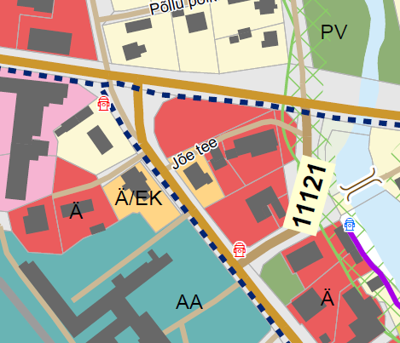 | 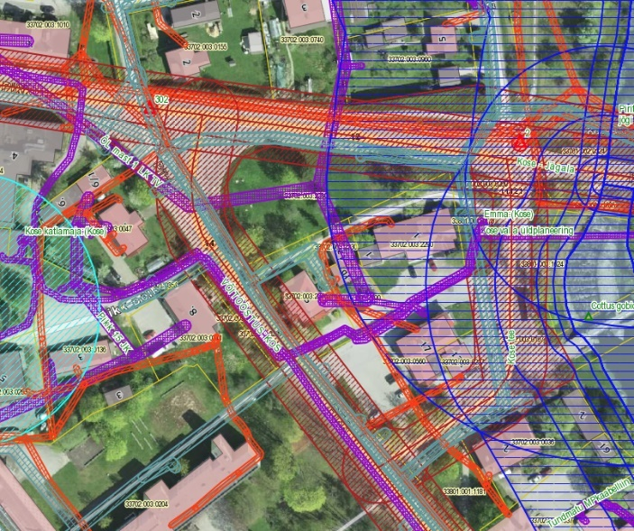
Joonis 1. Väljavõte Kose valla üldplaneeringust | Joonis 2. Katastriüksustele ulatuvad kitsendused (Allikas: Maa-amet)

- Planeeringuala ja kontaktvöönd
Planeeringuala pindala on ca 1,34 ha. Planeeringuala ala on kantud EVALD rakendusse. Kontaktvööndina tuleb käsitleda planeeringuala lähiümbrust.

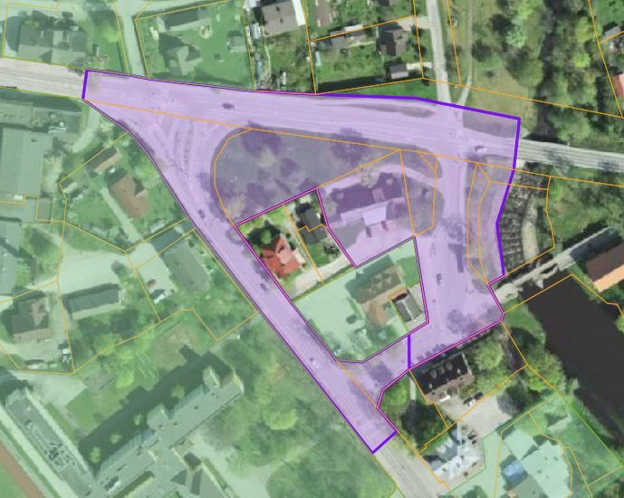
Joonis 3. Planeeringuala.

- Koostöö ja kaasamine detailplaneeringu koostamisel
PlanS § 127 lg 1 kohaselt koostatakse detailplaneering koostöös valitsusasutustega, kelle valitsemisalas olevaid küsimusi detailplaneering käsitleb. PlanS § 127 lg 2 kohaselt kaasatakse detailplaneeringu koostamisse isikud, kelle õigusi võib planeering puudutada, ja isikud, kes on avaldanud soovi olla kaasatud.

Kooskõlastajad / koostöö tegijad | Kaasatavad
Päästeamet Põhja päästekeskus (tuleohutusnõuded)  Transpordiamet (avalikult kasutatava tee kaitsevöönd)  Elektrilevi OÜ (elektrirajatised ja nende kaitsevöönd)  OÜ KOSE VESI (vee- ja kanalisatsioonirajatised)  Telia Eesti AS (siderajatised ja nende kaitsevöönd) | RRLektus Aktsiaselts, Taavo Roosenbaum, OÜ Kose Lilled, Arvo Rodi, Liina Rodi, Jüri Artjušenkov, Helve Matla, Margarita Žukova, Andrus Liiviste, OÜ PURUVANA, GreenFinance OÜ, Tiina Reinap, osaühing Lightfood, OÜ Valguskiir, Vevo Pikkoja, Keskkonnaamet, Maa-amet, Mittetulundusühing Põhja-Eesti Ühistranspordikeskus ja isikud, kes avaldavad planeeringu koostamise ajal soovi olla kaasatud.

Planeerija koostab kooskõlastuste ja koostöö koondtabeli, kus viidatakse kooskõlastuste asukohale detailplaneeringu materjalides (jrk nr; kooskõlastav organisatsioon / planeeritud krundi omanik; kooskõlastuse kuupäev ja number; kooskõlastaja nimi; kooskõlastuse originaali asukoht; märkused kooskõlastaja tingimuste täitmise kohta). Tehnovõrkude valdajatega teeb koostööd planeerija ning kirjavahetus ja muu dokumentatsioon (nt tehnilised tingimused) edastatakse e-kirja teel Kose Vallavalitsuse arhitektile.

- Detailplaneeringu koostamise eeldatav ajakava
Ajakava on esialgne ja sellesse võib tulla muudatusi, mis sõltuvad detailplaneeringu menetlustoimingute kestvusest. Kui detailplaneeringu avalikul väljapanekul esitatakse kirjalikult arvamusi, mida planeeringu koostamisel ei arvestata, tuleb planeering vastavalt planeerimisseaduse § 138 esitada heakskiitmiseks Rahandusministeeriumile. Pärast heakskiitmist saab detailplaneeringu kehtestada ja seetõttu pikeneb menetluse kestvus.

Tegevus | Toimumise eeldatav aeg
Halduslepingu sõlmimine (PlanS § 130) | 2022 september
Detailplaneeringu lähteseisukohtade ja planeeringuala muutmine | 2022 september
Detailplaneeringu koostamine | 2022 oktoober – 2023 jaanuar
Detailplaneeringu kontrollimine (vastavus lähteseisukohtadele, üldplaneeringule) | 2023 veebruar
Detailplaneeringu kooskõlastamine, arvamuse avaldamine | 2023 märts - aprill
Halduslepingu sõlmimine (PlanS § 131) | 2023 mai
Detailplaneeringu vastuvõtmine | 2023 juuni
Detailplaneeringu avaliku väljapaneku ja avaliku väljapaneku tulemuste avaliku arutelu korraldamine | 2023 juuli - august
Detailplaneeringu kehtestamine | 2023 september

- Varem koostatud arvestamisele kuuluvad planeeringud ja muud dokumendid
- Kose valla üldplaneering;
- Planeerimisseadus;
- Kose valla arengukava 2015-2025;
- Avatud ideekonkursi võidutöö „LUMM“;
- Riigihalduse ministri 17.10.2019 määrus nr 50 „Planeeringu vormistamisele ja ülesehitusele esitatavad nõuded“;
- Liiklus ja parkimislahenduse väljatöötamisel peab arvestama planeeringualaga piirnevate katastriüksuste juurdepääsu- ja parkimislahendusega;
- ja muud asjakohased õigusaktid, standardid, normatiivid.

- Detailplaneeringu koostamiseks vajalike uuringute ja analüüside tegemine
Detailplaneeringut algatades uuringute ja analüüside tegemise vajadus puudub. Kui detailplaneeringu koostamise käigus selgub, et detailplaneeringu koostamise raames on vajalik teha uuringuid, analüüse, ekspertiise, vms, siis tuleb need teha vajaduse tekkimisel.

- Detailplaneeringu esitamine vastuvõtmiseks ja avalikule väljapanekule suunamiseks, detailplaneeringu vormistamine, detailplaneeringu kehtestamine
Planeering koosneb planeerimise tulemusena valminud seletuskirjast ja joonistest. Planeering vormistada vastavalt riigihalduse ministri 17.10.2019 määrusele nr 50 „Planeeringu vormistamisele ja ülesehitusele esitatavad nõuded“. Menetlusdokumentide kausta komplekteerib Kose Vallavalitsus.

Detailplaneeringu avalikustamine toimub vastavalt planeerimisseaduses sätestatud korrale. Detailplaneering esitatakse Kose Vallavalitsusele ühes eksemplaris paberkandjal tehnovõrkude valdajate tingimustega ning digitaalselt riigiasustustega kooskõlastamiseks, vastuvõtmiseks ja avalikule väljapanekule suunamiseks (doc ja pdf vormingus). Detailplaneering avalikustatakse vastavalt planeerimisseadusele.

Planeerija vormistab detailplaneeringu materjalid ja esitab need kehtestamise otsuse tegemiseks Vallale digitaalselt esitatud allkirjastatud konteineriga ning kahes identses eksemplaris paberkandjal.

Ehitisealuse pinna sisse arvestatakse nii ehitusloakohustuslikud kui ka ehitusloakohustuseta hooned.
Nii ehitusloakohustuslikud kui ka ehitusloakohustuseta hooned.
PlanS § 136 lg 2 kohaselt ei ole avaliku arutelu korraldamine nõutav, kui detailplaneeringu kohta ei esitatud avaliku väljapaneku kestel kirjalikke arvamusi või kui kõik kirjalikult esitatud arvamused on arvesse võetud.

